Міністерство освіти і науки України   
Національний технічний університет України

«Київський політехнічний інститут імені Ігоря Сікорського»

Кафедра автоматизації проектування енергетичних процесів і систем

Лабораторна робота №5 з дисципліни «Операційні системи»  
**Команди пересилання даних**

**Варіант: 15**

Виконав студент групи ТР-12

Каркушевський Владислав

Перевірила д.т.н., проф. Левченко Л. О.

КИЇВ 2022

**Мета роботи** : освоєння команд пересилання та отримання навичок налагодження асемблерних програм під керуванням Турбоналагоджувача TD .

**Теоритична частина**:

**Команда MOV:**

Для пересилання даних використовується команда **MOV**. Команда копіює дані з другого операнда (Джерело) у перший (Приймач). В якості приймача не можна використовувати регістр CS. Обидва операнди повинні бути одного розміра.

Формат: **Mov Приймач, Джерело**

Синтаксис: **MOV регістр/пам’ять, регістр/пам’ять/безпосередній_операнд**

**Команда XCHG** :

Команда XCHG обмінює дані операнда-джерела і операнда-приймача. Дані можуть бути обмінені між регістрами і регістрами і пам'яттю.

Формат: XCHG Приймач, Джерело

Синтаксис: XCHG регістр/пам'ять, регістр/пам'ять

**Команда LEA:**

Команда LEA завантажує адресу пам’яті у регістр. Операндом-приймачем може бути будь-який загальний регістр, операндомджерелом може бути будь-який операнд в пам’яті. Виконавча адреса операнда-приймача розташовується в регістр-приймач

Формат: **LEA Приймач, Джерело**

Синтаксис: **LEA регістр, пам’ять**

Окрім функції виведення рядка символів на екран **9Н**, яка заноситься у старший байт регістра АХ, можна використати іншу функцію – **40Н**, яка теж заноситься у старший байт регістра АХ. Для цього використовується **дексриптор** для роботи з екраном або файлом.

**Дексриптор** – це число, яке вказує куди здійснюється виведення інформації: **00** – у файл, **01** – на дисплей.У нашій лабораторній ми будемо виводити інформацію на дисплей тому в регістр BX будемо передавати число 01.

Функція **40Н** переривання **INT 21H** призначена для роботи з дисплеєм. Для виклику цієї функції необхідно завантажити в регістри наступні значення:

АН =40Н (код функції), ВХ=01 (дескриптор), СХ=Кількість символів, що виводиться, DX=Адреса рядка символів, що виводиться.

**Кодова сторінка:**

За замовчанням в Dosbox командний інтерпретатор cmd.exe використовує кодову сторінку **866** (DOS кодування). Для відображення кириличних символів компанія Microsoft для ОС Windows розробила русифікатор Windows в кодуванні win **1251**

Для зміни кодової сторінки в командному інтерпретаторі cmd.exe використовується команда chcp**: Chcp 1251**

**Завдання:**

Налагодьте програми відповідно до індивідуальних завдань, продемонструйте роботу програми в середовищі налагоджувача ТD.

15. Виключіть нецифрові символи із символьного рядка "647А791МКZS123Т $" , замінивши їх на пропуски.

**Код програми:**

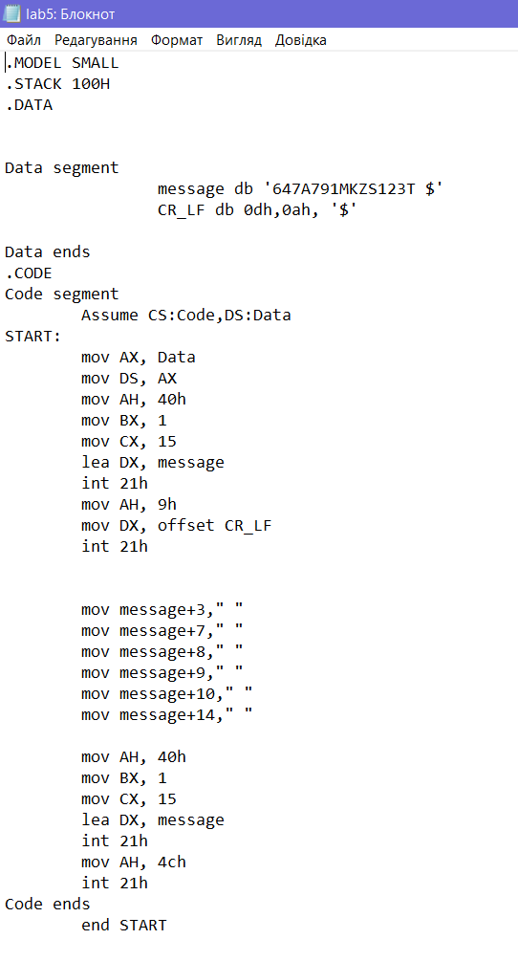

**Розглянемо детальніше, та пояснимо основні дії:**

**.MODEL SMALL**

**.STACK 100H** ;Резервуємо місце під стек

**.DATA ;** Визначення сегмента даних

**Data segment** ; Початок сегменту даних

**message db** '647A791MKZS123T $'; Текст, що виводиться

**CR_LF db 0dh,0ah, '$'**;0Dh –символ повернення каретки (Carriage Return)

;0Ah - символ переведення рядка (Line Feed)

**Data ends** ; Кінець сегменту даних

**.CODE ;** Визначення сегмента коду

**Code segment;** Початок сегменту коду

**Assume CS:Code,DS:Data**; Сегментний регістр CS вказує на сегмент ;команд

;Сегментний регістр DS - на сегмент даних

**START:** ;Точка входу

**mov AX, Data;** Адресу сегмента даних спочатку завантажуємо в АХ

**mov DS, AX ;** Переносимо з АХ в DS

**mov AH, 40h** ; код функції (40h-функція виведення рядка символів на ;екран )

**mov BX, 1** ; Дексриптор(01 – виведення інформації на дисплей)

**mov CX, 15** ; Кількість символів, що виводиться

**lea DX, message** ;Завантажуємо адресу пам’яті у регістр

**int 21h** ; Виклик DOS - функція переривання

**mov AH, 9h** ; Функція DOS 9h означає виведення на екран

**mov DX, offset CR_LF ;** переведення курсора на наступний рядок

**int 21h** ; Виклик DOS - функція переривання

**mov message+3," " ;** Розмістимо символ у потрібне місце

**mov message+7," "**

**mov message+8," "**

**mov message+9," "**

**mov message+10," "**

**mov message+14," "**

**mov AH, 40h** ; код функції (40h-функція виведення рядка символів на ;екран )

**mov BX, 1** ; Дексриптор(01 – виведення інформації на дисплей)

**mov CX, 15** ; Кількість символів, що виводиться

**lea DX, message** ;Завантажуємо адресу пам’яті у регістр

**int 21h**; Виклик DOS - функція переривання

**mov AH, 4ch ;** Функція 4Сh - завершення програми

**int 21h** ; Виклик DOS - функція переривання

**Code ends;** Кінець сегменту коду

**end START** ; Кінець тексту програми з точкою входу

Запустимо **транслятор** та створими лістинг(*.lst) та об’єктний файл(*.obj) за допомогою команди: **tasm /la /zi lab5.asm**

Запустимо **компоновщик** та створимо файл (*.exe) за допомогою команди: **tlink /x /v lab5.obj**

Запустимо нашу програму ввівши команду **lab5.exe**

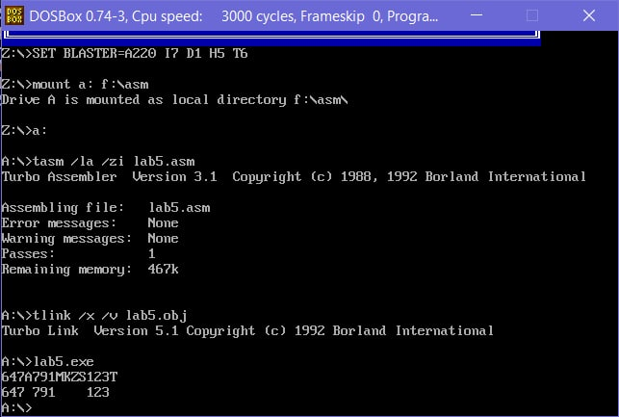

Запустимо **налагоджувач**

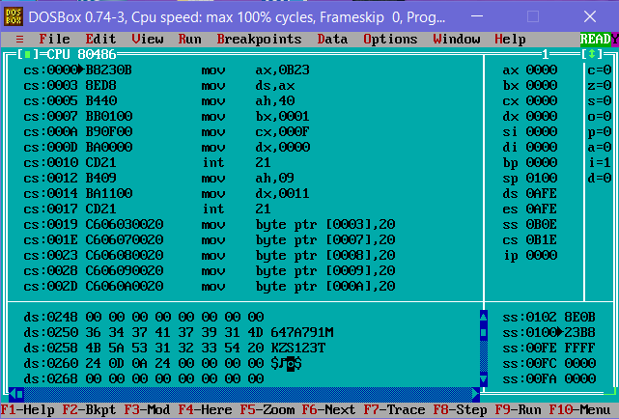

За допомогою клавіші **F8**(або **F7**) покроково виконуємо нашу програму і виводимо отримане словосполучення в консольному режимі

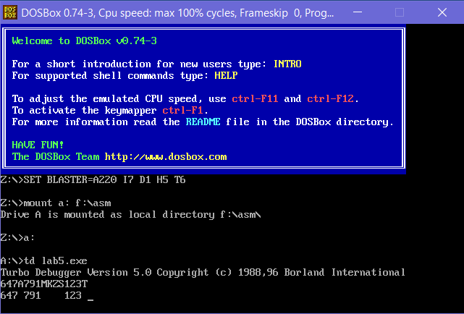

**Кодова сторінка**

За замовчанням в Dosbox командний інтерпретатор cmd.exe використовує кодову сторінку 866 (DOS кодування). Для відображення кириличних символів компанія Microsoft для ОС Windows розробила русифікатор Windows в кодуванні win 1251.

Для зміни кодової сторінки в командному інтерпретаторі cmd.exe використаємо команду chcp: Chcp 1251

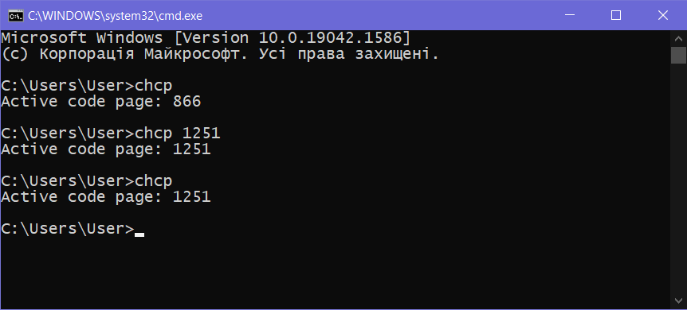

**Налаштування DOSBOX**

Налаштуємо командний інтерпритатор на відображення кириличних символів. Для цього необхідно правою кнопкою в заголовку вікна DOSBox Status Window вибрати команду Свойства вкладка Шрифт вибрати шрифт Lusida Console.

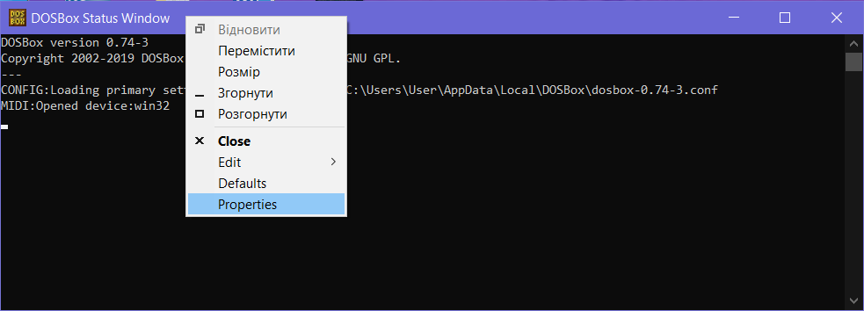

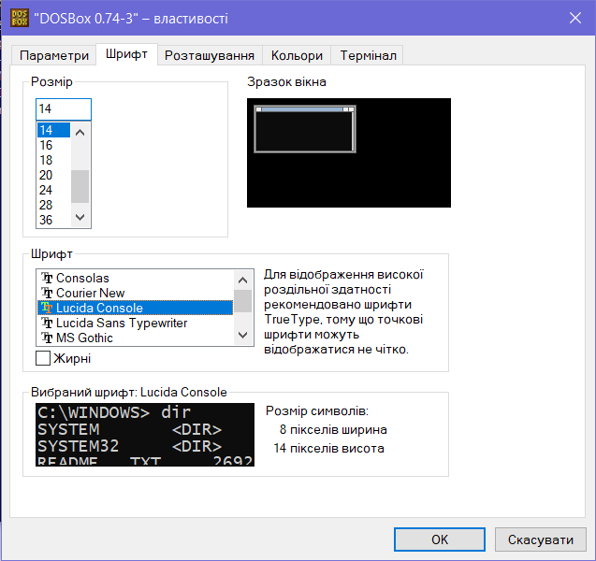

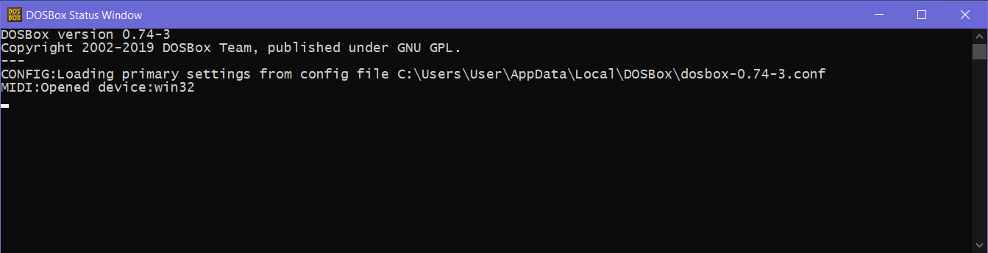

**Висновок:**

На цій лабораторній роботі було освоєно команди пересилання та отримання навичок налагодження асемблерних програм під керуванням Турбоналагоджувача TD . Було позайомлено з дексриптором. Розібрано нові функції , напрклад 40h, детальніше дізнались про команду mov.